Игра «Путешествие по Стране Знаний»
(проводится в конце 2 класса)

Янышевская С.Т.
ГОУ СОШ № 1743 СЗАО г. Москвы,
учитель начальных классов.

Груздева Е.А.
ГОУ СОШ № 1743 СЗАО г. Москвы,
учитель начальных классов.

Честнова Т.Ю.
ГОУ СОШ № 1743 СЗАО г. Москвы,
учитель начальных классов.

Данное мероприятие направлено на завершение 2 года обучения в школе.
Его целью является интересно завершить 2 класс, дав возможность детям показать свои знания, умения и навыки, а также поддержать интерес к учебным предметам.
Задачами мероприятия было развитие речи, мышления, логики, внимания, смекалки, наблюдательности, фантазии второклассников; развитие у детей способности работать в группе.

Подготовительная работа:
- Класс разбивается на 3 команды (всего 9 команд).
- Учителя готовят родителей для работы на каждой станции.
- Станции оформляются: название, подбор наглядного материала.
- Подготавливаются маршрутные листы для каждой команды, грамоты.
- Для станции «ИЗО» подготовить 9 заготовок: половина ватманского листа, посередине нарисовать реку.
- Для станции «Труд» подготовить половину ватманского листа, нарезать геометрических фигур разного цвета.
- Подобрать спортинвентарь для станции «Физкультура»

Организационный момент:
- Классы выстраиваются на линейку.
- Поздравление с окончанием учебного года.
- Нацелить на игру.
- Раздать маршрутные листы.
- Вписать в маршрутные листы название команд.
- По окончании игры – построение.
- Награждение победителей.

Правила проведения игры:
- Передвигаться строго по маршруту, взявшись за руки.
- На станции внимательно слушать и выполнять задание.
- Снижаются баллы за поведение на станции и в пути.
- Если станция занята, команда подходит к ведущему, отгадывает загадки, получает дополнительные баллы, пока станция не освободится.

Маршрутный лист
Команда _________________

№  станции | Название станции. | Где находится станция | Баллы.
1 | Труд. | каб. 26
2 | Правила дорожного движения. | каб.50
3 | Физкультура | малый спортзал
4 | ИЗО | актовый зал
5 | Чтение | каб. 44
6 | Окружающий мир | каб. 2
7 | ОБЖ | каб. 4
8 | Русский язык | каб.30
9 | Математика | каб.49

Задания на станциях.
Труд.
Оборудование:
- На каждую команду – половина ватманского листа.
- Неограниченное количество геометрических фигур разного цвета.
- Клей-карандаш – 10 шт.
- Песочные часы на 3 минуты.
Задание:
За 3 минуты выполнить коллективную работу – аппликацию из геометрических фигур.
Оценивание: 5-10 баллов.
Обращается внимание на композицию и коллективную работу команды.

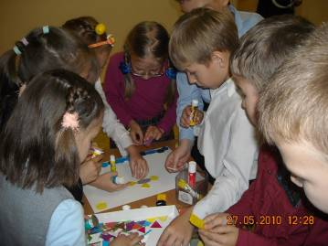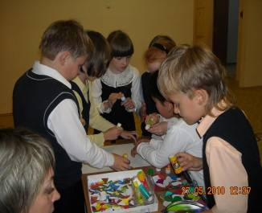

Полученные картины вывешиваем на стенд: 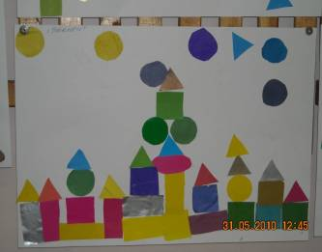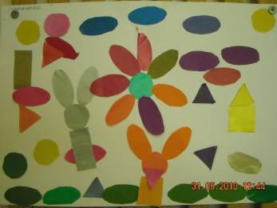

ИЗО.
Оборудование:
- На каждую команду – половина ватманского листа.
- Неограниченное количество разноцветных карандашей.
- На ватманском листе произвольно нарисована река.
- Песочные часы на 3 минуты.
Задание:
За 3 минуты выполнить коллективную работу – рисунок «На реке».
Оценивание: 5-10 баллов.
Обращается внимание на композицию и коллективную работу команды.

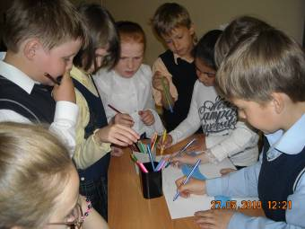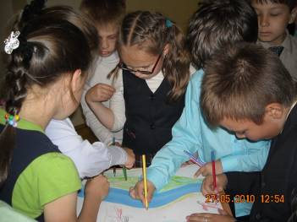

Детские работы:
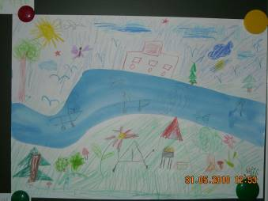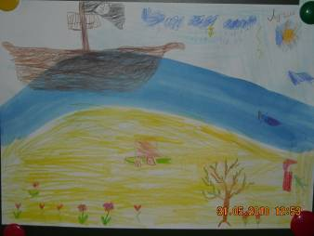

ОБЖ. (слайд № 32-40)
Оборудование:
- Карточки из «Лото осторожностей».
Задание:
На столе карточки разложены вразброс.
Необходимо найти пару похожих карточек и объяснить, где дети поступают правильно, а где неправильно и почему.
Оценивание: по 2 балла за каждую ситуацию.

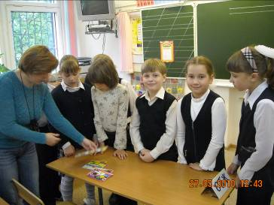

Правила Дорожного Движения. (слайд № 26-31)
Оборудование:
- Карточки из набора «Занимательная дорожная азбука».
Задание:
слайд №27 – Назови виды транспорта.
Ответы:
      - такси
      - автобус
      - трамвай
      - троллейбус

слайд № 28 – найди пешехода –нарушителя.
- Нарушители: №1,№3(мальчик, который разговаривает)
- Правильно переходят: №2, №3 (мальчик, который молчит и смотрит вперёд).
слайд № 29 – образуй словосочетания:
- пешеходный переход
- пешеходный светофор
- пешеходная дорожка
- транспортный светофор
- велосипедная дорожка
слайд № 30 - Знайкина викторина
- дорога
- тротуар
- обочина
- остановка
- пешеход, пассажир, водитель
слайд № 28 - Разгадай ребусы.
- дорога
- улица
- машина

Оценивание: по 1 баллу за каждый правильный ответ.

Математика. (слайд № 26-31)
Оборудование:
- чертёж квадрата, разбитого на квадраты.( слайд№ 9)
- Чертёж треугольника, разбитого отрезками на 3 части.(слайд № 10).
- Счётные палочки
Задание:
- Содержание всех задач и заданий даны в презентации.
- Взрослый помогает читать задания, спрашивает детей о решении.

Ответы:
Слайд № 6 – ошибка – 8 больших лопат.
Слайд № 7 - 20 рублей; 6 ног; 9.
Слайд № 8 – 3 человека; 0.
Слайд № 9 – 6 квадратов.
Слайд № 10 – 5 треугольников.
Слайд № 11 – работа со счётными палочками.

Оценивание: по 1 баллу за каждый правильный ответ.

ФИЗКУЛЬТУРА.
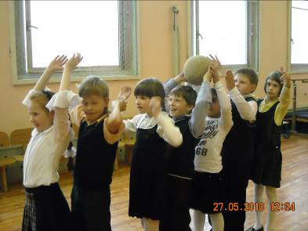
Оборудование:
- мяч,
- корзина,
- «кочки» (вырезанные из бумаги),
- 3 обруча.
Задания:
- «Передай мяч».
Команда строится в колонну по одному (друг за другом). По команде взрослого все дети поднимают руки вверх и передают мяч из начала в
конец колонны. Во время передачи мяч ронять нельзя.
- «Попади мячом в корзину».
Каждому игроку даётся 2 попытки попасть в корзину.
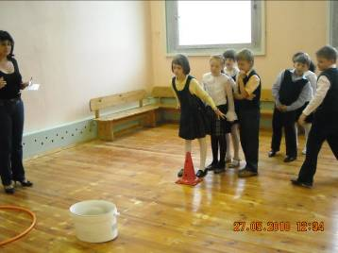
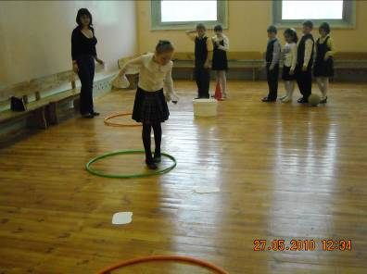
- «Пройди болото».
Дети представляют, что вокруг них болото, пройти которое можно только по «кочкам» - это обручи и вырезанные из бумаги овалы.
Пройдя болото, дети уходят со станции.

Оценивание:
№1 – если не уронили мяч – 5 баллов;
№2 – по 1 баллу за каждое попадание;
№3 – по 1 баллу за каждого члена команды, если он не правильно прошёл дистанцию.

ЧТЕНИЕ. (слайд №19-26)
Оборудование:
1.Загадки о животных (иллюстрации животных);
2.Отрывки из произведений детских писателей ( на карточках).

Задание для детей:
Дети должны отгадать загадки, которые читает взрослый.
Оценивание:
За каждый правильный ответ 1 балл.

Задание № 1. - Загадки.
1. Кто по елкам ловко скачет
И взлетает на дубы?
Кто в дупле орехи прячет,
Сушит на зиму грибы?
Ответ: Белка

- На овчарку он похож.
Что ни зуб - то острый нож!
Он бежит, оскалив пасть,
На овцу готов напасть.
Ответ: Волк

- У косого нет берлоги,
Не нужна ему нора.
От врагов спасают ноги,
А от голода - кора.
Ответ: Заяц

4. Даже по железной крыше
Ходит тихо, тише мыши.
На охоту ночью выйдет
И как днём всё видит.
Часто спит, а после сна
Умывается она.
Ответ: Кошка

5.Рыжий молокозавод
День жует и ночь жует:
Ведь траву не так легко
Переделать в молоко!
Ответ: Корова

6.Скачет зверушка,
Не рот, а ловушка.
Попадут в ловушку
И комар, и мушка.
Ответ: Лягушка

7.Эта маленькая крошка
Рада даже хлебной крошке,
Потому что дотемна
В норке прячется она.
Ответ: Мышь

8.Сер, да не волк,
Длинноух, да не заяц,
С копытами, да не лошадь.
Ответ: Осел

9.Очень много силы в нем,
Ростом он почти что с дом.
У него огромный нос,
Будто нос
Лет тыщу рос.
Ответ: Слон

10. Что за чудо? Вот так чудо:
Сверху блюдо, снизу блюдо.
Ходит чудо по дороге,
Голова торчит да ноги.
Ответ: Черепаха

Задание № 2. – Отрывки из произведений детских писателей.
Отгадайте, из какого произведения эти отрывки?

1. Одеяло убежало,
Улетела простыня,
И подушка,
Как лягушка,
Ускакала от меня.

Я за свечку,
Свечка - в печку!
Я за книжку,
Та - бежать
И вприпрыжку
Под кровать!

Я хочу напиться чаю,
К самовару подбегаю,
Но пузатый от меня
Убежал, как от огня.
(Корней Чуковский. МОЙДОДЫР)

2. Мимо курица бежала
И посуду увидала:
"Куд-куда! Куд-куда!
Вы откуда и куда?!"
И ответила посуда:
"Было нам у бабы худо,
Не любила нас она,
Била, била нас она,
Запылила, закоптила,
Загубила нас она!"
"Ко-ко-ко! Ко-ко-ко!
Жить вам было нелегко!"
(Корней Чуковский. ФЕДОРИНО ГОРЕ)

3. Мишка переложил лишнюю крупу из кастрюли в тарелку и подлил в кастрюлю воды. Стали варить дальше. Варили, варили - смотрим, опять каша наружу лезет.
- Ах, чтоб тебя! - говорит Мишка. - Куда же ты лезешь?
Схватил ложку, опять стал лишнюю крупу откладывать. Отложил и снова бух туда кружку воды.
- Вот видишь, - говорит, - ты думал, что воды много, а ее еще подливать приходится. Варим дальше. Что за комедия! Опять вылезает каша.
Я говорю:
-Ты, наверно, много крупы положил. Она разбухает, и ей тесно в кастрюле становится.
-Да, - говорит Мишка, - кажется, я немного много крупы переложил. Это все ты виноват: "Клади, говорит, побольше. Есть хочется!"
(Н.Н.Носов. МИШКИНА КАША.)

4. Жил старик со своею старухой
У самого синего моря;
Они жили в ветхой землянке
Ровно тридцать лет и три года.
Старик ловил неводом рыбу,
Старуха пряла свою пряжу.

Раз он в море закинул невод,
Пришел невод с одною тиной.
Он в другой раз закинул невод,
Пришел невод с травой морскою.
В третий раз закинул он невод,
Пришел невод с одною рыбкой,
С непростою рыбкой, - золотою.
(Пушкин А.С. СКАЗКА О РЫБАКЕ И РЫБКЕ)

5.Побежала мышка мать,
Стала кошку в няньки звать:
Приходи к нам, тетя кошка
Нашу детку покачать.

Стала петь мышонку кошка:
Мяу-мяу, спи, мой крошка!
Мяу-мяу, ляжем спать,
Мяу-мяу, на кровать.

Глупый маленький мышонок
Отвечает ей спросонок:
Голосок твой так хорош
Очень сладко ты поешь!
(С. Маршак. СКАЗКА О ГЛУПОМ МЫШОНКЕ)
ОКРУЖАЮЩИЙ МИР. (слайд №12-18)
Оборудование:
1. Рассказ животного о себе самом (с иллюстрациями);
2. Предметные картинки для составления рассказа.

Задание №1. – Посмотрите на иллюстрации и отгадайте, какое животное рассказывает о себе (слайд № 16 -18).
Взрослый зачитывает рассказ о животном, дети угадывают название

1. Я - самый крупный хищник на суше, но при этом я отличный пловец. Я люблю, плавая на льдинах, охотиться на рыбу, моржей и других морских животных. Моя шкура белого цвета, для того, чтобы я был незаметен на снегу. Под шкурой - толстый слой жира, чтобы мне было тепло. Мой дом - снежная берлога в царстве снега и льда.
(Белый медведь.)

2. Я - очень необычное животное. Меня считают самым высоким животным на земле, мой рост достигает 5 м. Моя необычайно длинная шея помогает мне дотянуться до самых высоких веток на деревьях, ведь этим я питаюсь. Рисунок на моей шерсти стоит из тёмных пятен. Мой дом - жаркая Африка.
(Жираф.)

3. Я - ночное животное. Днём отдыхаю и сплю, а ночью добываю себе пищу. Моё тело покрыто иголками. Сплю, свернувшись в неплотный клубочек. Люблю полакомиться насекомыми, гусеницами, дождевыми червями, ягодами, фруктами. К зиме под моей шкуркой накапливается толстый слой жира, который позволяет мне спать до весны.
(Ёж.)

4. Я - житель пустыни. Меня называют «кораблём пустыни», потому что я могу 1-2 недели не пить и долгое время не есть, так как всё необходимое есть в моих горбах на спине; мои ноги не тонут в песке, даже когда я переношу огромные тяжести для людей. Среди моих родственников есть одногорбые и двугорбые.
(Верблюд.)

5. Я - знаменитый на весь мир прыгун. Могу прыгать в длину на 2 - 3 метра, благодаря большим сильным задним лапам. Мой длинный хвост служит для удержания равновесия. На животе у меня - сумка-карманчик, там сидит мой детёныш. Моя Родина - Австралия.
(Кенгуру.)

6. Я - лесная красавица: у меня длинный пышный хвост, рыжая шуба. Про меня говорят, что я умная, так как, убегая от преследователя, запутываю следы большими прыжками, а ещё я такая ловкая, что на лету могу ловить жучков. Я - хороший охотник, у меня прекрасный слух и нюх.
(Лиса.)
Оценивание: по 1 баллу за каждый правильный ответ.

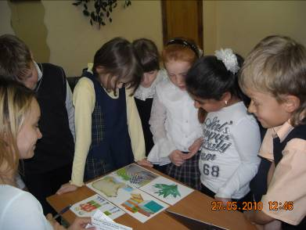
Задание № 2- Составить рассказ.
Даны предметные картинки (слайд № 13-15), не связанные между собой (футболисты, белый медведь, шлагбаум, ландыши, книги.)
Картинки можно располагать в любом порядке. Рассказ должен быть интересным, связанным.
Оценивание: за интересный рассказ, в котором все картинки укладываются в тему – 5 баллов.

РУССКИЙ ЯЗЫК. (слайд №2 - 4)
Оборудование:
- Картинки с переносным смыслом пословицы, карточки с текстом пословицы, карточки с кратким значением пословиц (слайд № 3).
- Карточки с ребусами – слайд № 4.

Задание №1.- Отгадайте слова – ребусы (слайд № 4).
Оценивание: за каждое слово – по 2 балла.

Задание №2 – слайд № 3.
- Рассмотрите картинки, прочитайте пословицы и слова – краткое значение пословиц.
- Подберите к картинкам правильную пословицу и слово.
- Объясните, когда так говорят.
Оценивание:
- за правильную связку – картинка, пословица, значение – 3 балла.
- правильное объяснение - 1 балл.

